Podklady k samostudiu z důvodu uzavření základních škol na dobu 8. června - 24. června 2020 – 2.B

Kurz třídy 2.B v google učebně je pod kódem: 7glj2n7
Kurz AJ třídy 2.B je v google učebně pod kódem: 3sls2nh (Mgr. Naděžda Kalíková)
Český jazyk a literatura – učitel: Mgr. Ivana Purchartová kontakt: Ivana.Purchartova@zshajeslany.cz
Týden 8. 6. – 12. 6.
Český jazyk učebnice
Učivo Opakování
Učebnice str. 154 -160
Postupně si udělejte cvičení na těchto stranách tak, abyste mohli 16. 6. učebnici odevzdat.
Tento týden budete pracovat z učebnice, další období z pracovního sešitu, který se neodevzdává
Napsat : 154/2a,
157/12a, b, c,
158/14 – vypiš doplňovaná slova,
158/15 napsat celé – v rámci psaní,
159/19a, c- napiš s novými spojkami a d) – vypiš č čtyřslabičná slova.
Pracovní sešit
Tento týden nic
Psaní
v učebnici ČJ 158/ 15
Už nemáme nic v písance, proto budete psát do sešitu či na papír
Čtení
Knížka Ferdy Mravence - číst denně 1 stránku, tedy str. 151-160
Střídat hlasité a tiché čtení, umět převyprávět, co se přečetlo - vhodné návodné otázky

Týden 15. 6. – 24. 6.
Český jazyk učebnice
Učivo o větě
Sloh – učebnice - Str. 150/2, 3 ústně
Možno si dodělat str. 151 -153 - ústně
Pracovní sešit
Str. 35/ 1, 2,
36/ 3, 4,
42/ 11, 12,
44/ 15, 16
40/7, str. 47, 48
V tomto sešitě si dodělat vše, co nestihli
Psaní
Napsat z Pracovního sešitu str. 40/7, 46/20 - napsat opravená souvětí

Čtení
Knížka Ferdy Mravence - číst denně 1 stránku, tedy str. 161 - 168
Střídat hlasité a tiché čtení, umět převyprávět, co se přečetlo - vhodné návodné otázky

Anglický jazyk – učitel: Mgr. Naděžda Kalíková kontakt: Nadezda.Kalikova@zshajeslany.cz
1. Písmena z rámečků napiš na správné místo
Z M K H
E L T C

 | O | N | K | E | Y

 | I | O | N
 | L | E | P | H | A | N | T

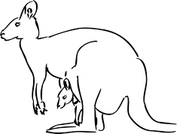
 | A | N | G | A | R | O | O

 | I | G | E | R

 | E | B | R | A

 | I | P | P | O

 | R | O | C | O | D | I | L | E

- Vybarvi obrázky dle zadání
This zebra is black and white.
This elephant is blue.

This monkey is yellow.

This hippo is red.

Anglický jazyk – učitel: Bc. Lucie Fricová kontakt: Lucie.Fricova@zshajeslany.cz
Viz výš skupina Mgr. N. Kalíkové
Matematika – učitel: Mgr. Ivana Purchartová kontakt: Ivana.Purchartova@zshajeslany.cz
Týden 8. 6. – 12. 6.
Matematika
Opakovat násobení a dělení číslem 3, 4,5, 6,7,8 umět násobky tří a čtyř, pěti, šesti, sedmi, osmi, devíti,
Nově dělení číslem 9
V Matematice M7 str.26, 28. 29
NEDĚLEJTE GEOMETRII!!!
Učebnici Matematika 7 nevyhazujte, žáci si v ní v září doplní učivo GEOMETRIE
Do classroom v google učebně jsem dala odkazy na procvičování násobilky zábavně
www.naucsepocitat.cz/mala-nasobilka
matematika.hrou.cz/c/nasobeni-a-deleni/mala-nasobilka

Týden 15. 6. – 24. 6.
Opakovat násobení a dělení všemi čísly a umět všechny násobky
Nově násobení a dělení čísly 1, 10
Učebnice Str. 30, 32
V učebnici dopočítat všechna chybějící cvičení
Pracovat na pracovních listech, které pošlu mailem
V classroom v google učebně jsem dala odkazy na procvičování násobilky zábavně
www.naucsepocitat.cz/mala-nasobilka
matematika.hrou.cz/c/nasobeni-a-deleni/mala-nasobilka
NEDĚLEJTE GEOMETRII v učebnici!!!

Náš svět – učitel: Mgr. Ivana Purchartová kontakt: Ivana.Purchartova@zshajeslany.cz
Týden 8. 6. – 12. 6.
Náš svět
Příroda v létě
Učebnice str. 64 – 65
Znát znaky léta, rostliny a živočichové v létě, ochrana přírody

Týden 15. 6. – 24. 6.
Cestování a výlety str. 68
Opakování učiva
Viz závěrečný test, který jsem poslala

Hudební výchova – učitel: Mgr. Ivana Purchartová kontakt: Ivana.Purchartova@zshajeslany.cz
Týden 8. 6. – 12. 6.
Opakování známých písní
Hra Hledači učebnice str. 85 – hledat dvojice obrázků, které patří k písním Já do lesa nepojedu, Vyletěl holoubek, V zahradě na hrušce, Maličká su, Kočka leze dírou
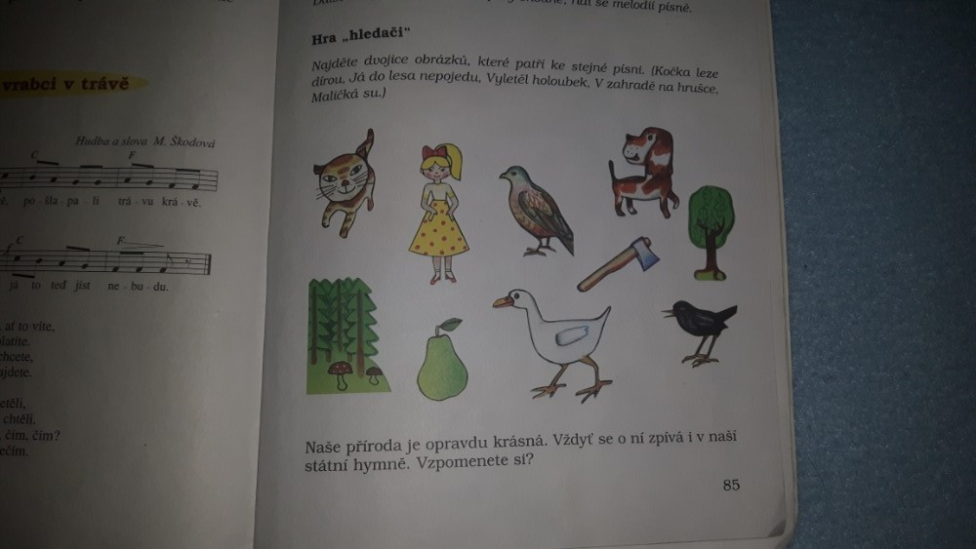
Písnička Já do lesa nepojedu
- Já do lesa nepojedu - YouTube
https://www.youtube.com/watch?v=M0RB7a-ZLBM

Týden 15. 6. – 19. 6.
Písnička Holka modrooká
- Holka modrooká - YouTube
https://www.youtube.com/watch?v=vTOUuhAxR8k
Poslech Abraxas Země se točí pořád do kola
- Abraxas - Země se točí dokola - YouTube
https://www.youtube.com/watch?v=1ICKn9vaIAc
Výtvarná výchova – učitel: Mgr. Ivana Purchartová kontakt: Ivana.Purchartova@zshajeslany.cz
Týden 8. 6. – 12. 6.
Kresba v reálném prostření – libovolná technika – kreslí venku, to co vidí – strom, keř, květinu, zvíře apod.

Týden 15. 6. – 19. 6.
Aranžování z přírodnin – do vázy kytka

Pracovní výchova – učitel: Mgr. Ivana Purchartová kontakt: Ivana.Purchartova@zshajeslany.cz
Týden 8. 6. – 12. 6.
Volné modelování

Týden 15. 6. – 19. 6.
Stavění „domečků „v přírodě – práce s přírodninou
Tuto hru děti znají a mají ji rádi, proto ji zařazuji znovu.

Tělesná výchova – učitel: Mgr. Ivana Purchartová kontakt: Ivana.Purchartova@zshajeslany.cz
Týden 8. 6. – 12. 6.
Venku – Hry s pravidly – např. Cukr, káva, limonáda, Honzo vstávej, kolik ne hodin

Týden 15. 6. – 19. 6.
Turistika – spojená s delším pochodem v přírodě – možno poznávat turistické značky

